业务操作指引（辽宁试点版)
10069跨区税源登记

一、业务概述
已办理税务登记，但在注册地址外有属于本单位财产如房产、土地的纳税人，在房产、土地所在地税务机关进行跨区财产税源登记后，才可实现房产税和土地使用税在房产和土地所在地税务机关申报缴纳。

二、办理流程
即时办结。

三、关联场景
场景编号 | 场景顺序 | 是否强制关联 | 场景名称 | 关联关系
1 | 前序场景 | 强制 | 涉税市场主体身份信息报告 | 纳税人完成对应信息确认
2 | 后序场景 | 非强制 | 财产和行为税税源采集及合并申报 | 纳税人可进行税源信息采集

四、功能路径
1.【我要办税】-【综合信息报告】-【身份信息报告】-【跨区税源登记】。
2.通过首页搜索栏输入关键字查找。

五、操作步骤
1.登录方式
（1）选择【自然人业务】，依次输入居民身份证号码/手机号码/用户名、个人用户密码，向右拖动滑块，点击【登录】。
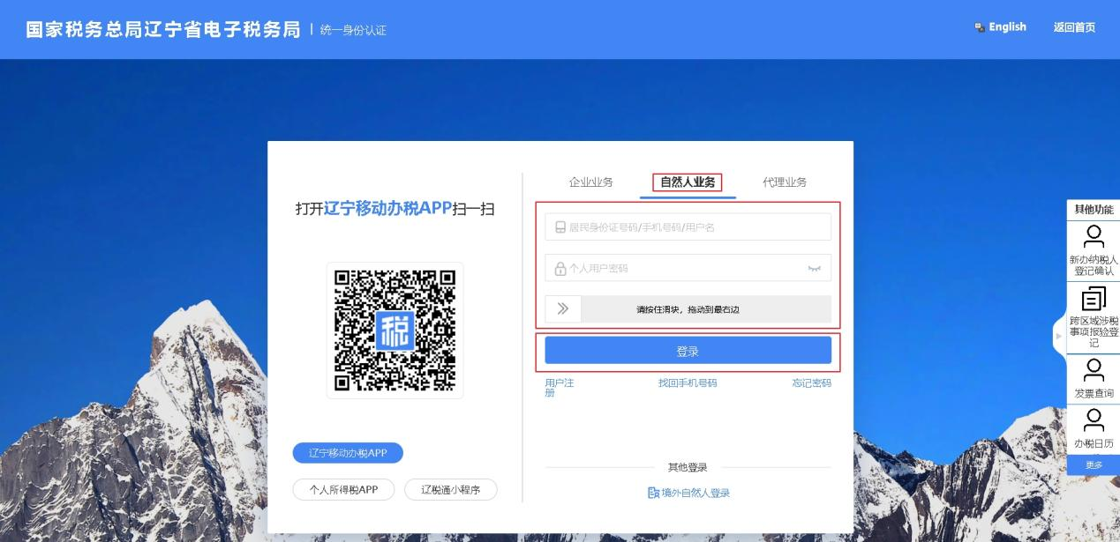
（2）点击【获取验证码】，输入验证码，点击【登录】。
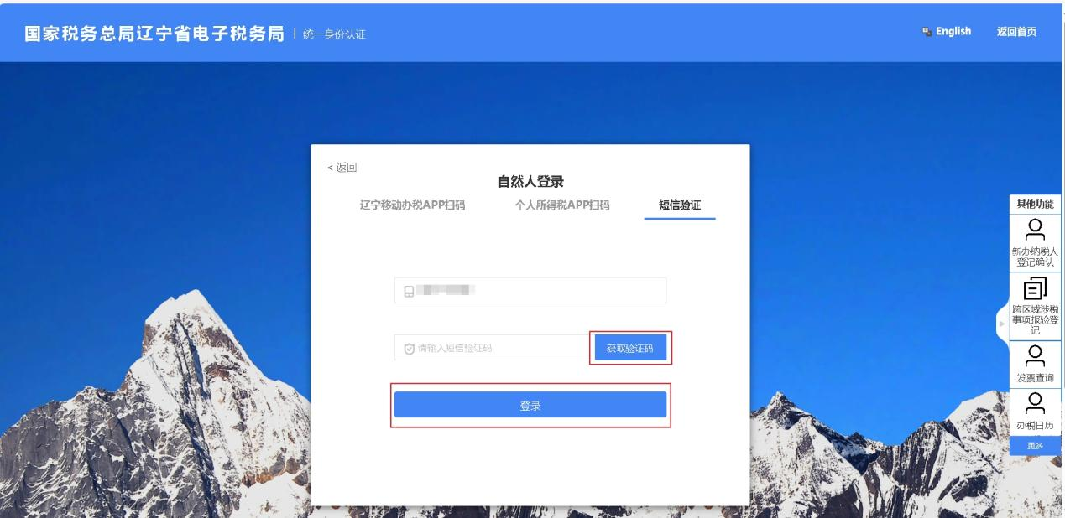
2. 登录新电子税务局，点击【我要办税】-【综合信息报告】-【跨区税源登记】功能菜单。
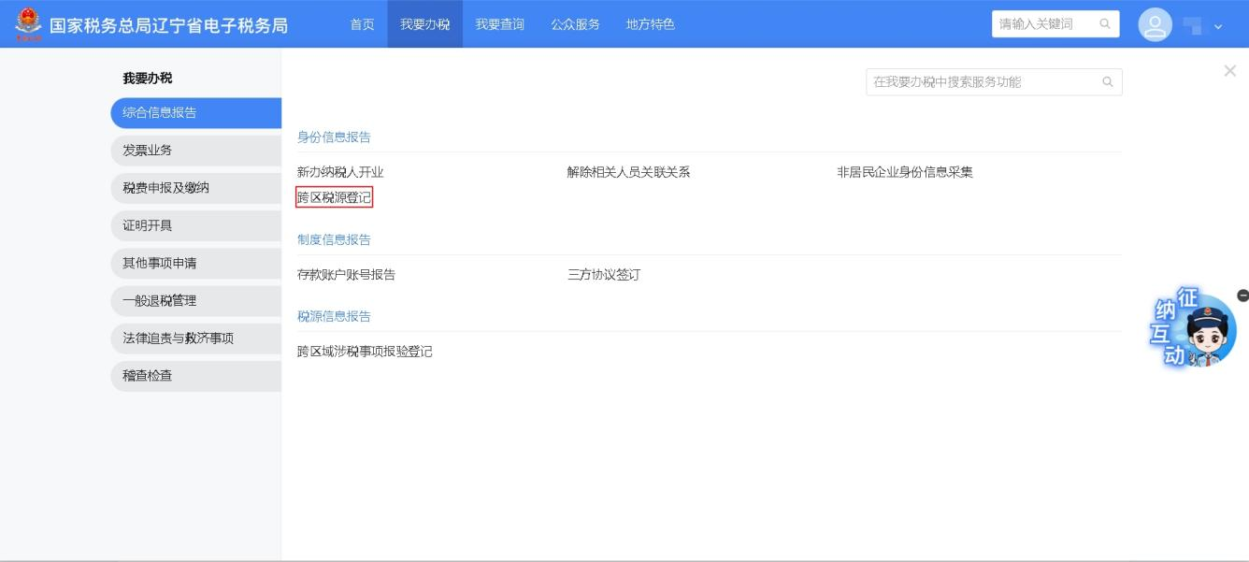
3.跳转至跨区税源登记功能界面。
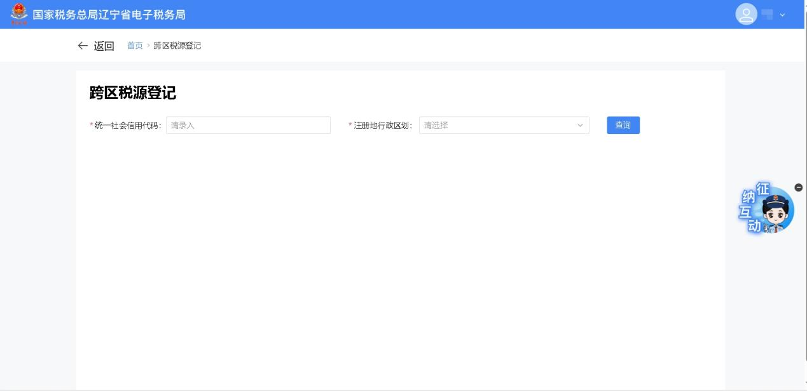
4.录入【统一社会信用代码】，选择【注册地行政区划】，点击【查询】。
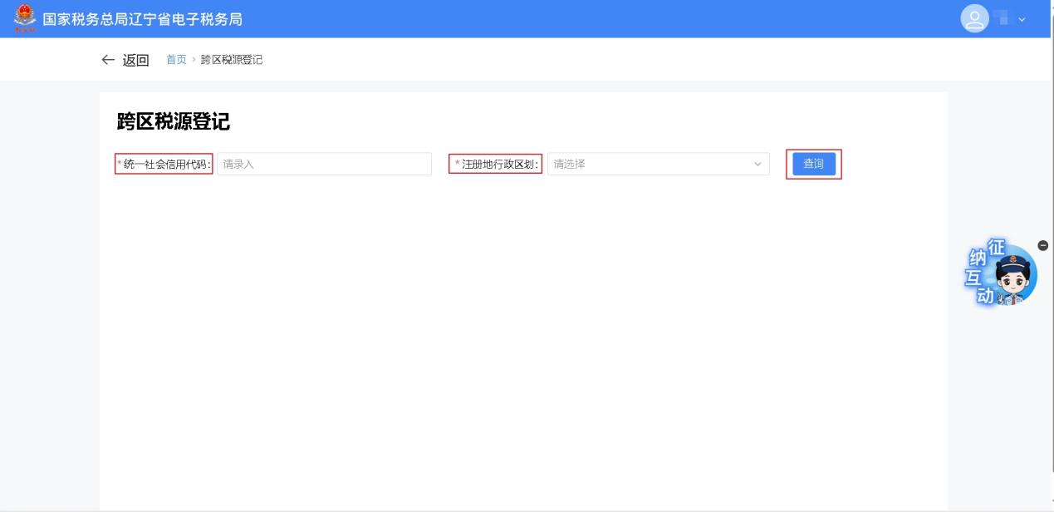
5.系统查询是否存在符合的主体登记信息。
（1）若不存在符合条件的主体登记信息, 界面给出提示信息：“系统中暂未查询到您的主体登记信息，请核实统一社会信用代码、注册行政区划是否正确”。点击【确定】，重新录入信息。
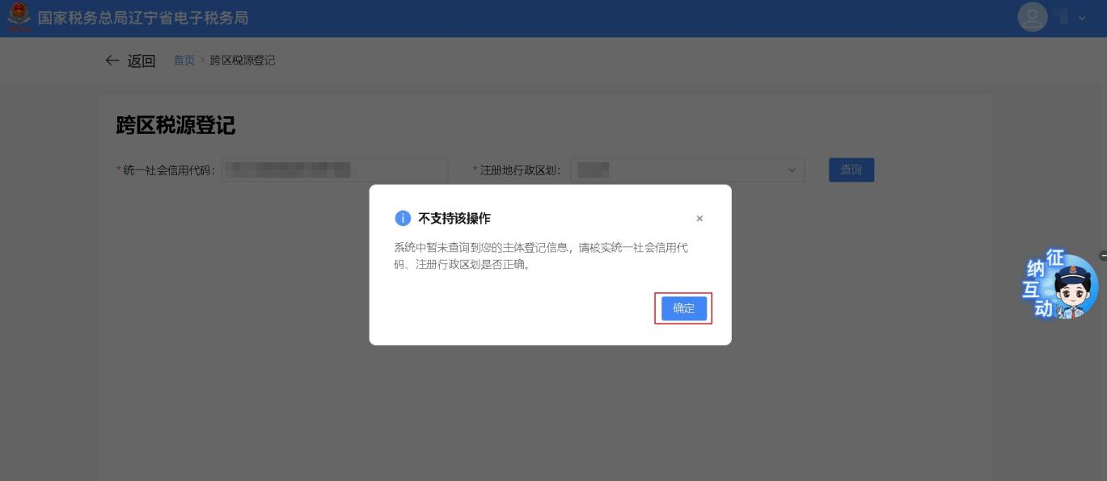
（2）查询成功，系统带出法定代表人姓名，法人手机号码。
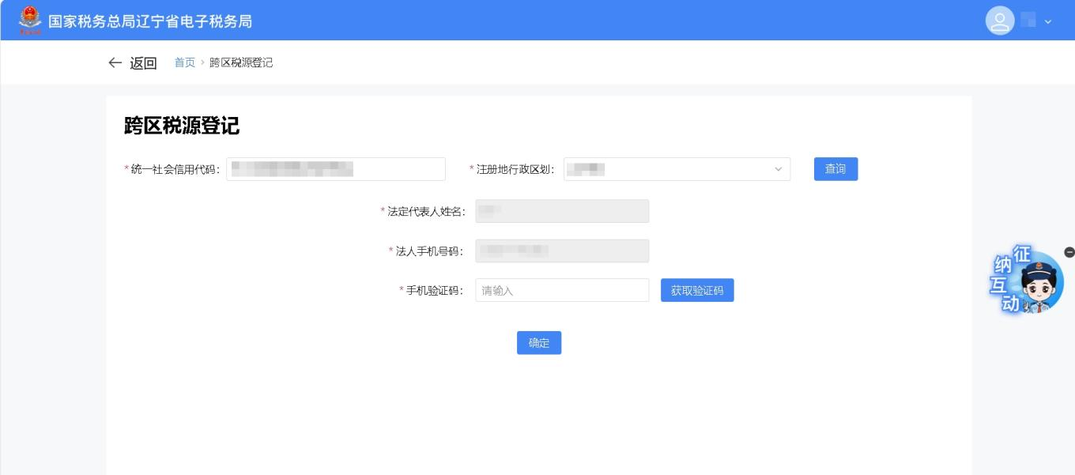
6.点击【获取验证码】，输入获取到的验证码，点击【确定】。
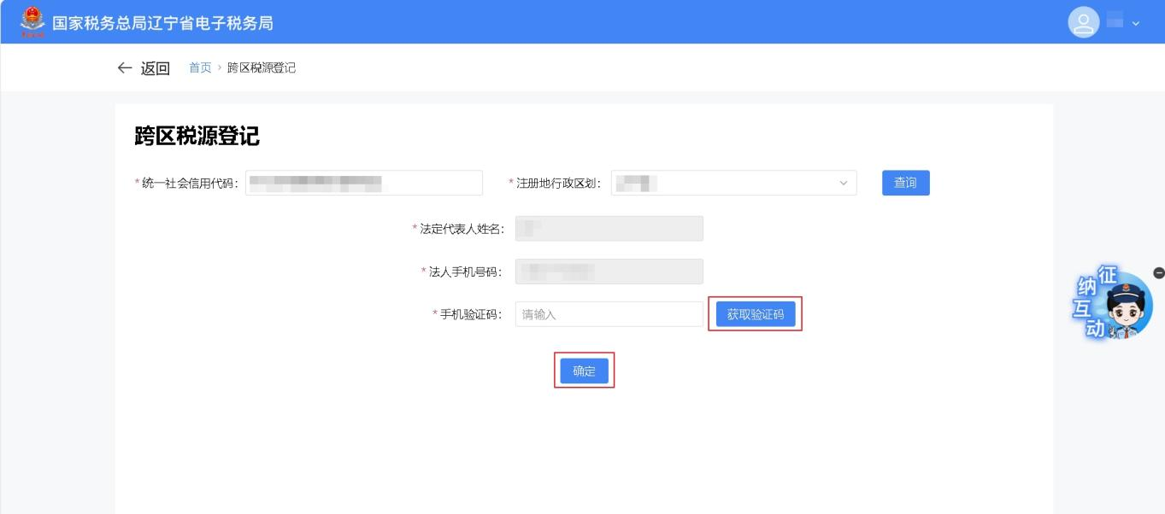
7.验证成功，弹出填写税源地信息界面，界面给出提示信息：“温馨提示：请选择您的跨区税源（房产、土地、环保税等）所在地行政区划及街道乡镇；若您无法确认主管税务所（科、分局）,请联系税源地税务机关后再进行选择。”
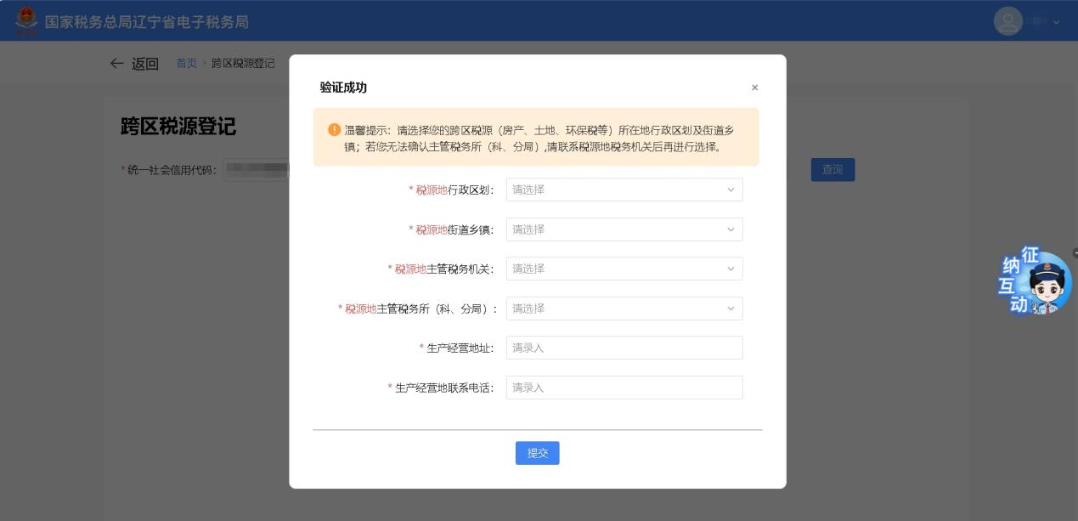
8．录入税源地信息，点击【提交】。
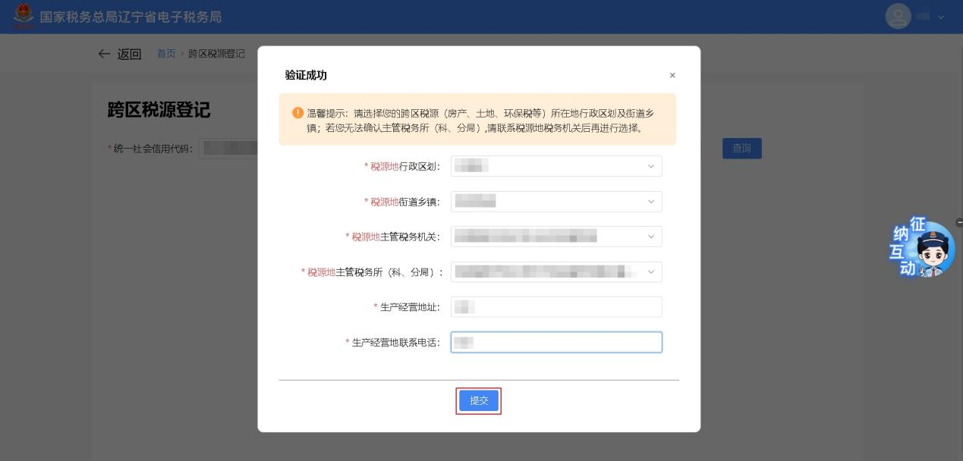
9.跳转至登记完成界面，界面给出提示信息：“您的跨区税源登记已完成。可使用跨区税源户身份进行业务办理”。点击【返回首页】即可回到主界面。
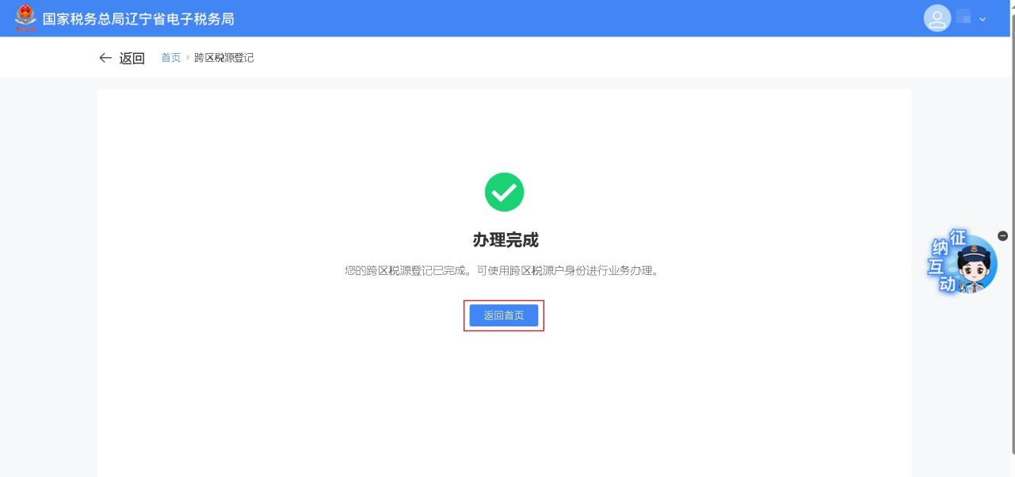

六、报送资料
无。

七、注意事项
无。

八、常见问题
如果不清楚跨区税源（房产、土地、环保税等）所在地行政区划及街道乡镇时，在录入税源地信息时该如何选择？
答：若您无法确认主管税务所（科、分局），请联系税源地税务机关后再进行选择。

